CLASE Nro 17 de FRANCÉS

EES Nro.75 “Julio Cortázar”
AULA: 4to.3era.
PROFESOR: Mauricio Hadida
THEME : LECTURE ET COMPRÉHENSION

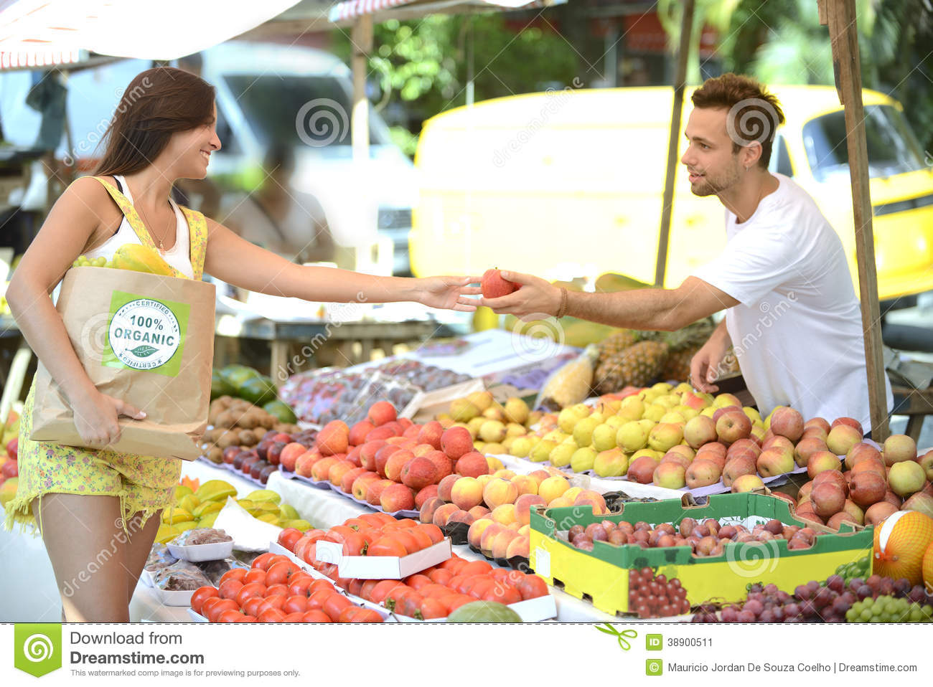

Dialogue :
Jeanne : Vous avez des carottes ?
Le marchand : Oui, j’ai des carottes. Un kilo ?
Jeanne : Oui, un kilo, s’il vous plaît.
Le marchand : Autre chose ?
Jeanne : Oui, vous avez des melons ?
Le marchand : J’ai des melons de Charentes.
Jeanne : Alors, trois melons, s’il vous plaît.
Le marchand : Trois melons.
Jeanne : Et deux kilos de pommes de terre. C’est tout.
Le marchand : Alors, un kilo de carottes, trois melons et deux kilos de pommes de terre. Douze euros trente.
Jeanne : Tenez !
Le marchand : Merci, bonne journée.

VOCABULAIRE : les fruits et les légumes
le légume – le fruit – la carotte – le melon – la pomme de terre – l’orange – le citron – la fraise – la pomme – la banane – la pêche – la salade – le concombre – la tomate – le haricot – le haricot vert
VOCABULAIRE : la quantité
- un kilo
- un litre
- cent grammes
- une livre
- une barquette
- un peu
VRAI – FAUX
- La cliente achète des citrons.
- La cliente achète trois melons.
- Le vendeur a des pommes de terre.
- Ça coûte dix euros trente.

QUESTIONS :
- La cliente achète combien de carottes ?
- La cliente achète combien de melons ?
- La cliente achète combien de pomme de terre ?
- Au total, ça coûte combien ?

LAS ACTIVIDADES DEBERÁN SER REALIZADAS O GUARDADAS EN SU CARPETA PERSONAL.
Au revoir!
Les dejo mi email para las corrección o preguntas: hadidamauro@hotmail.com
FECHA LÍMITE DE ENTREGA: 20/09/2021

